Министерство образования и науки Российской Федерации
Санкт-Петербургский Политехнический Университет Петра Великого
—
Институт прикладной математики и механики
Кафедра «Информационная безопасность компьютерных систем»

ЛАБОРАТОРНАЯ РАБОТА № 10

«Триггеры, счетчики и регистры»

по дисциплине «Электронника и схемотехника»

Выполнил
студент гр. 5151003/40002 Михайлич М. И.
<подпись>

Старший преподаватель Макаров А. С.
<подпись>

Санкт-Петербург
2025

цель работы
Необходимо изучить функционирования триггеров различных типов и
экспериментально определить таблицы состояния (таблицы истинности) триггеров. Также изучить функционирования счётчиков и регистров.

ход работы

Для исследования асинхронного RS-триггера с инверсными входами была составленна данная схема:
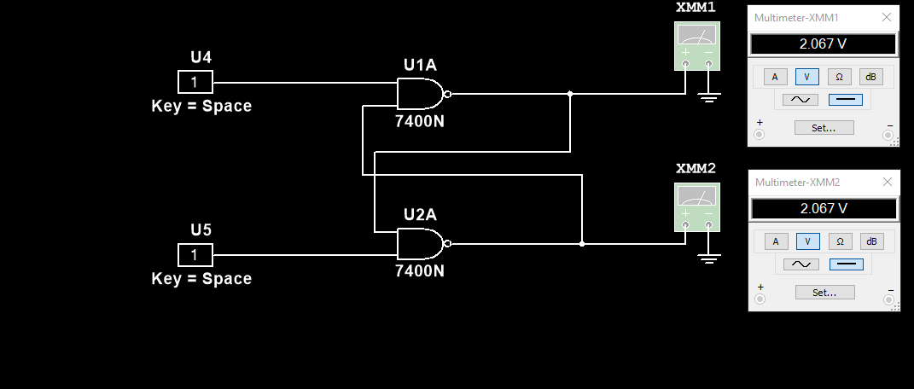
- Схема асинхронного RS-триггера
U4 | U5 | Q | $$\overline{Q}$$ | Состояние
0 | 0 | - | - | Запрещено
0 | 1 | 0 | 5 | 0
1 | 0 | 5 | 0 | 1
1 | 1 | Q | $$\overline{Q}$$ | Хранение

- Таблица истинности асинхронного RS-триггера

Для исследования синхронного RS-фильтра была созданна данная схема:
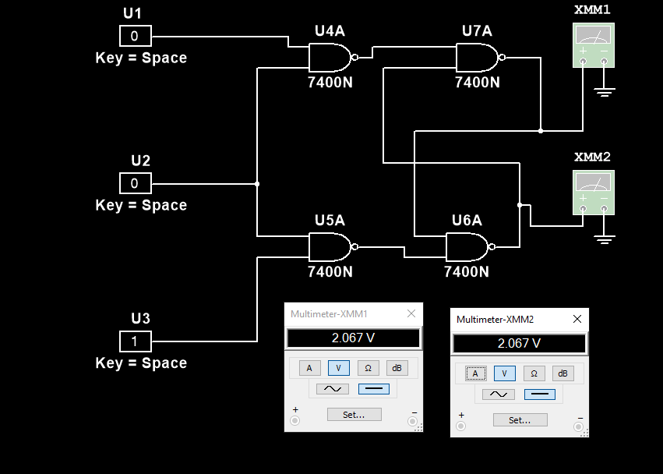
- Схема синхронного RS-фильтра

S | C | R | Q | $$\overline{Q}$$ | Состояние
0 | 0 | 0 | Q | $$\overline{Q}$$ | Хранение
0 | 0 | 1 | Q | $$\overline{Q}$$ | Хранение
0 | 1 | 0 | Q | $$\overline{Q}$$ | Хранение
0 | 1 | 1 | 0 | 5 | 0
1 | 0 | 0 | Q | $$\overline{Q}$$ | Хранение
1 | 0 | 1 | Q | $$\overline{Q}$$ | Хранение
1 | 1 | 0 | 5 | 0 | 1
1 | 1 | 1 | - | - | Запрещено
- Таблица истинности синхронного RS-триггера
Для исследования D-триггера была собрана схема из синхронного RS-тригера и инвертора:

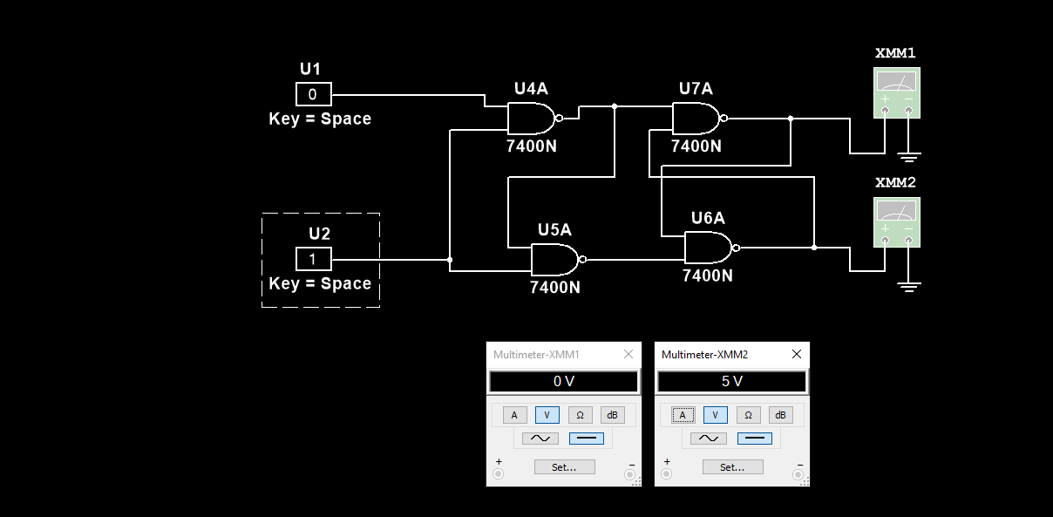
- Схема D-триггера

D | C | Q | $$\overline{Q}$$ | Состояние
0 | 0 | - | - | Хранение
0 | 1 | 0 | 5 | 0
1 | 0 | - | - | Хранение
1 | 1 | 5 | 0 | 1
- Таблица истинности D-триггера

Для исследования 2-х ступенчатого триггера была собранна следующая схема:
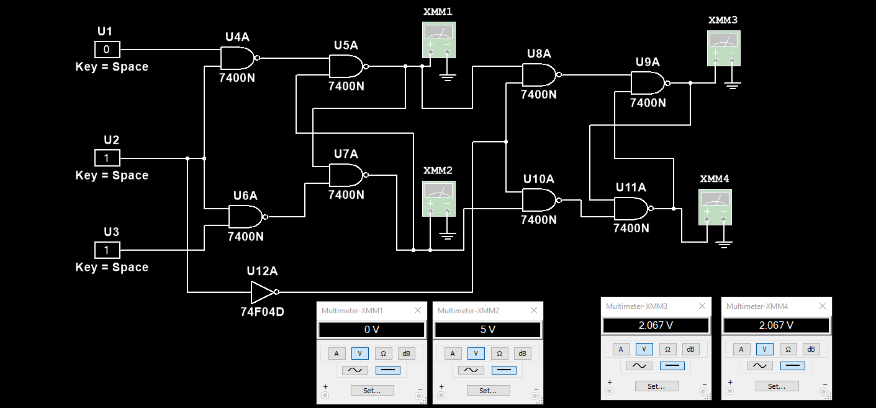
- Схема 2-х ступенчатого триггера

S | C | R | Q | $$\overline{Q}$$ | Q₁ | $$\overline{Q_{1}}$$ | Состояние
0 | 0 | 0 | Q | $$\overline{Q}$$ | Q₁ | $$\overline{Q_{1}}$$ | Хранение
0 | 0 | 1 | Q | $$\overline{Q}$$ | Q₁ | $$\overline{Q_{1}}$$ | Хранение
0 | 1 | 0 | 0 | 1 | Q₁ | $$\overline{Q_{1}}$$ | Сброс на 0 на 2-м триггере
0 | 1 | 1 | Q | $$\overline{Q}$$ | 0 | 1 | Сброс на 0 на 1-м триггере
1 | 0 | 0 | 1 | 0 | Q₁ | $$\overline{Q_{1}}$$ | Установка 1 на 2-м триггере
1 | 0 | 1 | Q | $$\overline{Q}$$ | 1 | 0 | Установка 1 на 1-м триггере
1 | 1 | 0 | - | - | Q₁ | $$\overline{Q_{1}}$$ | Запрещено для 2-го
1 | 1 | 1 | Q | $$\overline{Q}$$ | - | - | Запрещено для 1-го
- Таблица истинности для 2-х ступенчатого триггера

Для исследования JK триггера была собранна следующая схема:
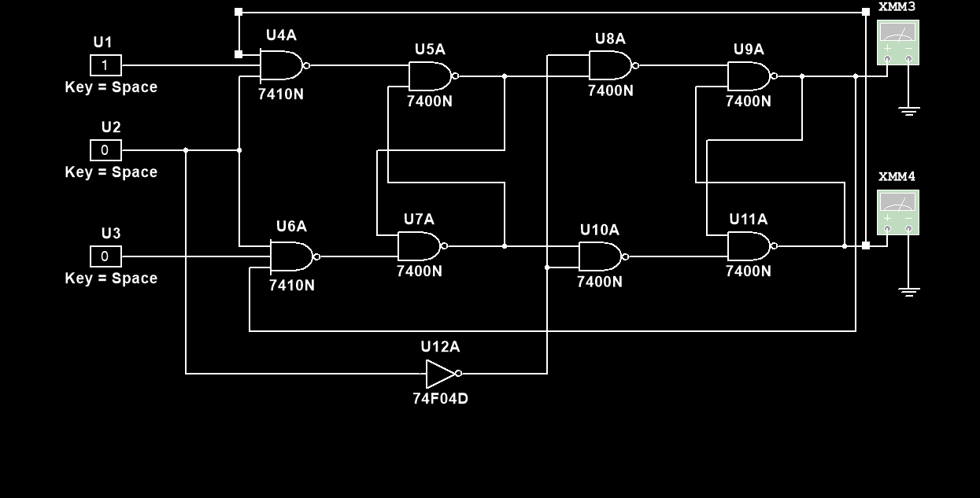
- Схема JK-триггера

J | C | K | Q | $$\overline{Q}$$ | Состояние
0 | 0 | 0 | - | - | Хранение
0 | 0 | 1 | - | - | Хранение
0 | 1 | 0 | - | - | Хранение
0 | 1 | 1 | 5 | 0 | 1
1 | 0 | 0 | - | - | Хранение
1 | 0 | 1 | - | - | Хранение
1 | 1 | 0 | 0 | 5 | 0
1 | 1 | 1 | - | - | Инверсия
- Таблица истинности JK-триггера
Также был исследован суммирующий счетчик на JK-триггерах, были взяты показания анализатора логических сигналов и построена таблица состояний. На вход счетчику подается двоичное чистло, которое хранится в триггерах схемы, увеличивается при поступлении на его вход первого импульса. В исходном состоянии во всех триггерах счетчика записанны нули.

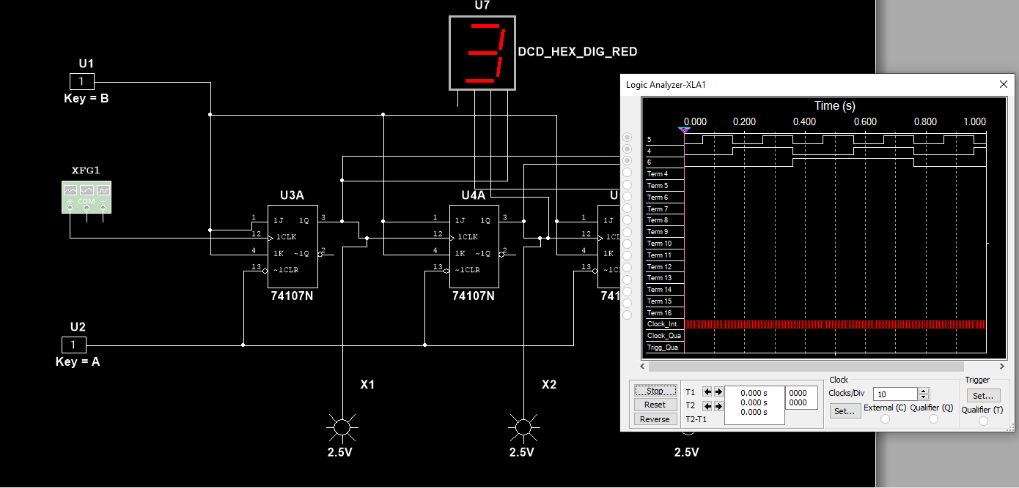
- Суммирующий счетчик на JK-триггерах вместе с временной диаграммой

N | Q₁ | Q₂ | Q₃
0 | 0 | 0 | 0
1 | 1 | 0 | 0
2 | 0 | 1 | 0
3 | 1 | 1 | 0
4 | 0 | 0 | 1
5 | 1 | 0 | 1
6 | 0 | 1 | 1
7 | 1 | 1 | 1
- Состояния суммирующего счетчика на JK-триггерах

Также был исследован вычитающий счетчик на JK-триггерах и сняты показания анализатора логических сигналов и потроена таблица состояний
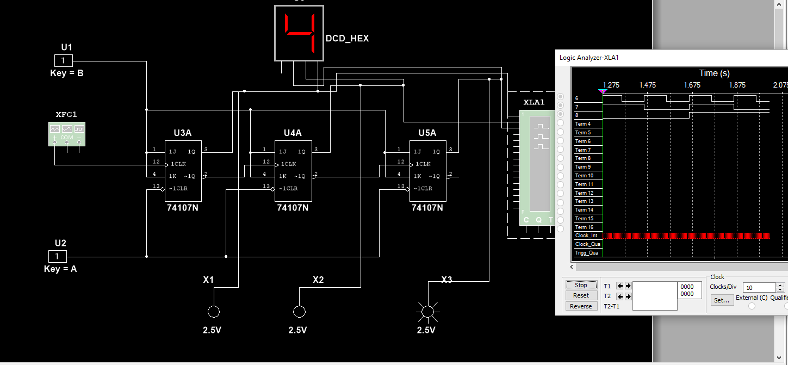
- Вычитающий счетчик на JK-триггерах c временной диаграммой логических состояний

N | Q₁ | Q₂ | Q₃
0 | 0 | 0 | 0
1 | 0 | 0 | 1
2 | 0 | 1 | 0
3 | 0 | 1 | 1
4 | 1 | 0 | 0
5 | 1 | 0 | 1
6 | 1 | 1 | 0
7 | 1 | 1 | 1
- Состояние вычитающего счетчика на JK-триггерах

Также был исследован суммирующий счетчик на JK-триггерах с дополнительным входом $\overline{R}$, взяты показания анализатора логических сигналов и построена таблица состояний.
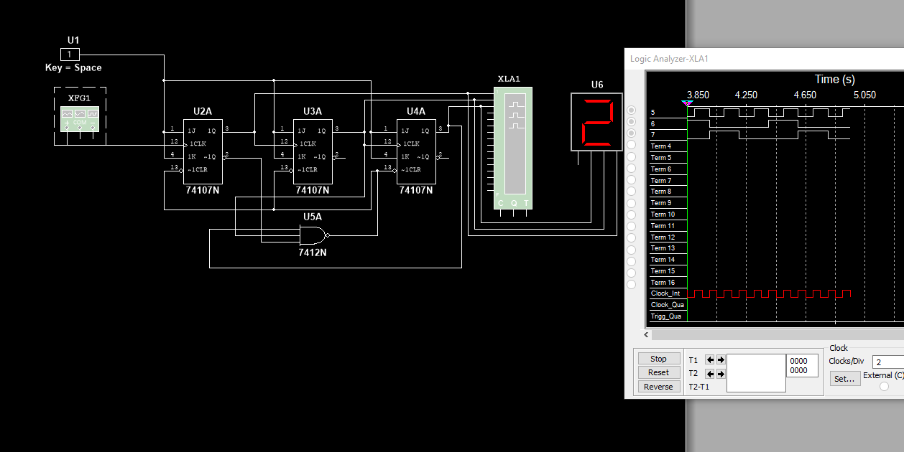
- Схема суммирующего счетчика на JK-триггерах с дополнительным входом $\overline{R}$ с временной диаграммой

N | Q₁ | Q₂ | Q₃
0 | 0 | 0 | 0
1 | 1 | 0 | 0
2 | 0 | 1 | 0
3 | 1 | 1 | 0
4 | 0 | 0 | 1
5 | 1 | 0 | 1
- Состояние суммирующего счетчика на JK-триггчерах с дополнительным входом $\overline{R}$

Также был исследован последовательный регистр на D-триггерах, взяты показания анализатора логчических сигналов.

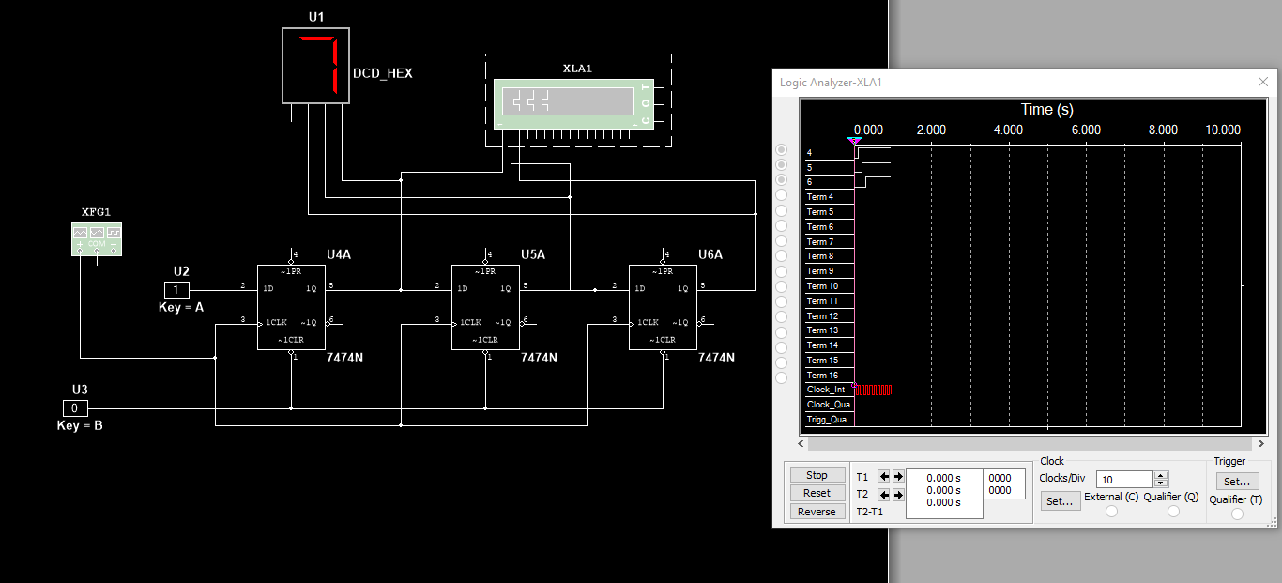
- Схема последовательного регистра на D-триггерах с временной диаграммой

N | Q₁ | Q₂ | Q₃
0 | 0 | 0 | 0
1 | 1 | 0 | 0
3 | 1 | 1 | 0
7 | 1 | 1 | 1
- Состояние последовательного регистра на D-триггерах

ответы на контрольные вопросы
- Нарисуйте временные диаграммы установки синхронного D-триггера в нулевое и единичное состояния.

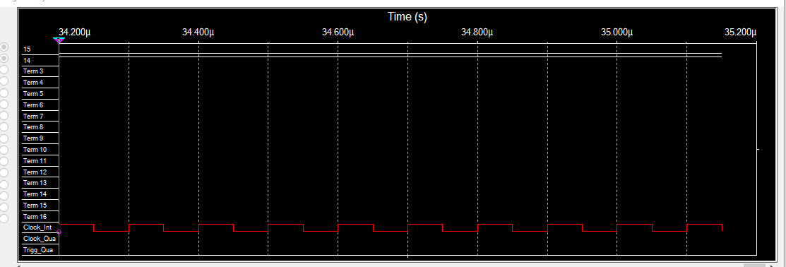

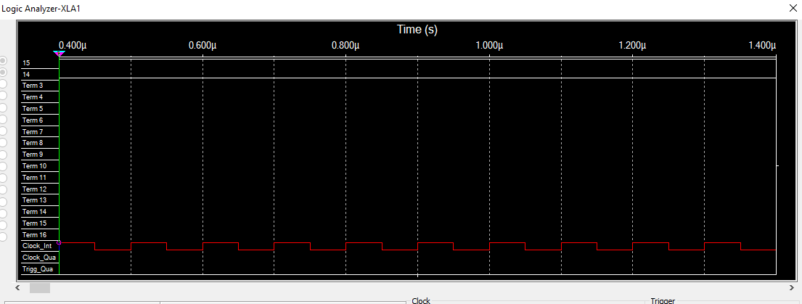

- Используя элемент И-НЕ, нарисуйте схему D-триггера со статической синхронизацией.


- Можно ли собрать JK-триггер на основе асинхронного RS-триггера?
Основная идея изобретения JK-триггера – избавиться от неопределенности асинхронного RS-триггера при определенных поданных сигналах. Поэтому JK-триггер нельзя собрать на основе асинхронного триггера. Простейший JK-триггер можно получить из синхронного RS-триггера с динамическим управлением, если ввести дополнительные обратные связи с выходов триггера на входы, которые позволяют устранить неопределенность в таблице состояний

- Постройте схему четырёхразрядного суммирующего двоичного счетчика с модулем, равным 12.
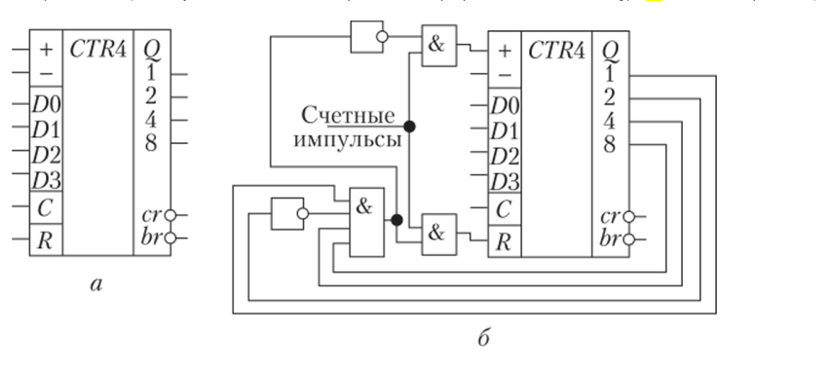

- Нарисуйте схему трёхразрядного вычитающего счетчика с показаниями, изменяющимися от 7 до 2.
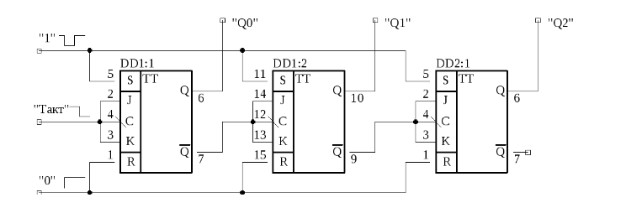

- Принцип анализа состояния триггера с учетом входных воздействий
Принцип анализа заключается в записи сотояний триггера при переборе комбинаций входных сигналов.

